SetIP使用说明

1. **监听矿机IP：**

将SetIP工具保存在和矿机在同一网络的电脑上，双击打开该工具，如下图操作可以获得机器IP。

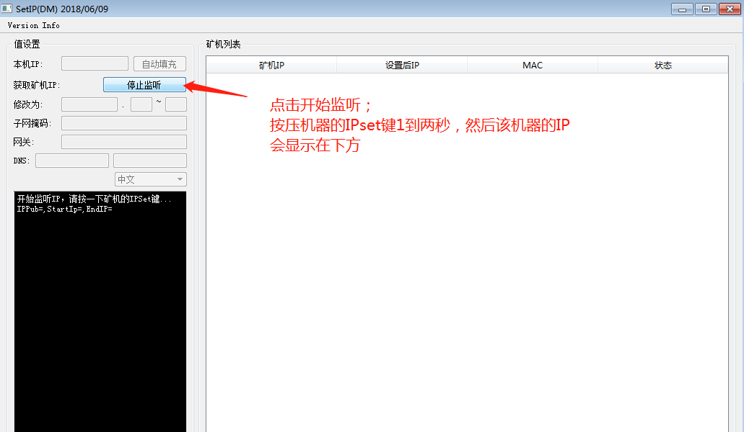

1. **批量设置机器为静态IP：**
2. 、设置好IP范围如下图，操作如下图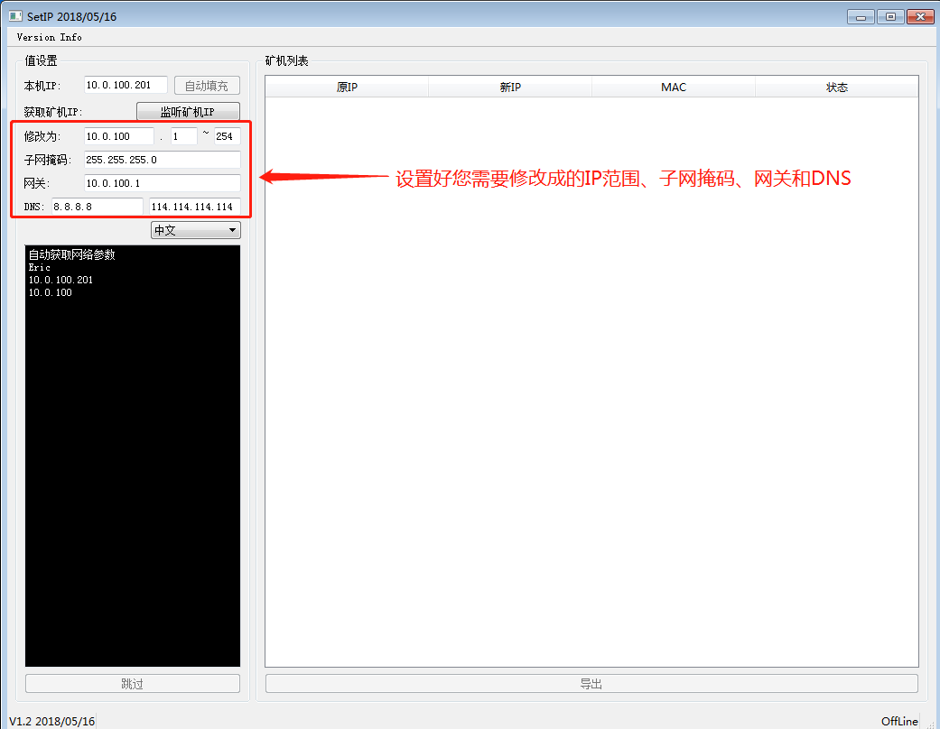

（2）、点击“开始监听”，如下图

